

**QUALIDADE DE SOFTWARE**

Eduardo Negrão Campesato

Análise de Qualidade

Produto Vaporesso GTX GO 40

São Paulo

2022

# RESUMO

Vamos efetuar a análise de um produto muito utilizado pelos jovens, com idade entre 20 a 30 anos de idade, o produto é um vaporizador eletrônico. O Vaporesso GTX Go 40 são os mais novos AIOs de caneta Vape da Vaporesso. A empresa se tornou bastante popular por uma série de grandes mods como Gen S e Luxe, e alguns sistemas de pod realmente bons, como Luxe Q e PM40. Os kits GTX Go são vapes em estilo de caneta muito semelhantes que vêm em tamanhos diferentes - e como resultado, diferentes limites de potência e capacidades de bateria. Ambos os dispositivos vêm com tanques de pod que usam a linha de resistências GTX, que já existe há algum tempo, e ambos são projetados para vaporização DL. Os kits vêm com um tanque tipo cápsula cada, o POD 22 de 3,5 mL no Go 40 e o POD 26 de 5 mL no Go 80.

As canetas Vape eram muito populares até alguns anos atrás, mas não vimos muitos lançamentos nesta categoria de produto recentemente.

# SUMÁRIO

1. RESUMO 2

2. SUMÁRIO 3

3. INTRODUÇÃO 4

4. O PROJETO 5

4.1 Detalhes do produto ou serviço 5

4.2 Tabela de Análise 5

4.3 Relatório 6

4.4 Evidências 7

4.5 Onde encontrar 8

5. CONCLUSÃO 8

6. REFERÊNCIAS BIBLIOGRÁFICAS 8

# INTRODUÇÃO

Vamos analisar o Vaporesso GTX GO Pod Kit 40 sobre a sua estética, dimensões, como usar o produto, como carregar o produto, como o produto se comporta com o uso, qualidade do produto, melhorias que podemos efetuar no produto e todas as suas características. Espero que o produto aceite as melhorias.

# O PROJETO

Vaporesso GTX GO 40 Pod Kit, com uma versão de bateria de 1500mAh, 5-40W, e é recarregado via cabo USB tipo C para carregamento rápido. Construído em liga de zinco durável, o chassi da GTX Go protege uma bateria integrada de 1500mAh. O GTX Go 40 oferece uma ampla gama de saída e é compatível com toda a linha de bobinas GTX. Utilizando botões predefinidos, o reconhecimento inteligente do atomizador seleciona a melhor potência evitando a queima prematura da bobina, com base na bobina instalada. Emparelhado com o Pod GTX 22, este pod magnético comporta até 3,5 mL de eJuice ou sais de nicotina, respectivamente, fornecendo bastante vaporização e integra um anel de controle de fluxo de ar com fenda dupla.

## Detalhes do produto ou serviço

|  |  |
| --- | --- |
| **Nome do produto:** | GTX GO 40 Pod |
| **Fabricante:** | Vaporesso |
| **Tempo de uso:** | 4 meses |
| **Outros detalhes relevantes sobre o produto:** | Vaporesso GTX GO Pod Kit, é recarregado via cabo USB tipo C para carregamento rápido. Construído em liga de zinco durável, o chassi da GTX Go protege uma bateria integrada. O GTX Go oferece uma ampla gama de saída e é compatível com toda a linha de bobinas GTX. Utilizando botões predefinidos, o reconhecimento inteligente do atomizador seleciona a melhor potência evitando a queima prematura da bobina, com base na bobina instalada. Emparelhado com o Pod GTX 22, este pod magnético comporta até 3,5 mL de eJuice ou sais de nicotina, respectivamente, fornecendo bastante vaporização e integra um anel de controle de fluxo de ar com fenda dupla. |

## Tabela de Análise

|  |  |  |
| --- | --- | --- |
| **Característica** | **Sua percepção** | **Referência da evidência [caso tenha]** |
| **Usabilidade:** | Muito fácil de manipular o produto, para ligar o produto basta clicar no botão por cinco vezes e os aparelhos ligam e o mesmo procedimento para desligar, para utilizar basta pressionar o mesmo botão e tragar como um narguilé, para que a fumaça não venha muito quente posso regular o fluxo de ar do produto, girando para abrir ou fechar o fluxo de ar. | GTX Go 80/40 » VaporessoVaporesso GTX GO 80 Pod Kit |
| **Matéria prima:** | Construído em liga de zinco durável, o chassi da GTX Go protege a bateria integrada. E apresenta uma durabilidade muito boa. | Vaporesso GTX GO 80 Pod Kit |
| **Performance:** | O produto possui uma performance muito boa, ele não demora para ligar ou desligar, é de fácil manipulação para manutenção e para a recarga das essências. Como podemos ajustar o fluxo de ar, fica ao gosto da pessoa que utiliza para que o produto libere uma fumaça mais densa ou mais esparsa. | GTX Go 80/40 » Vaporesso |
| **Design:** | Possui um design no formato de uma caneta, o que é muito bom para guarda o produto no bolso sem ocupar muito espaço, e o mesmo para bolsas ou mochilas. | Vaporesso GTX GO 80 Pod Kit |
| **Carregamento** | O produto carrega muito rápido em apenas 1h e 45 minutos. O produto apresenta os níveis de bateria conforme o uso muda de cor o Led no botão de Power/fogo, verde indica que a bateria está entre 100-70%, azul entre 70-30%, e vermelho abaixo de 30%, apresenta os níveis de bateria no Led localizado no botão power/fogo do produto. | Review Vaporesso GTX Go 80 &amp; Go 40 - Vape Blog |

## Relatório

Utilizando a tabela acima, faça um relatório com suas palavras descrevendo:

* GTX GO é um produto produto muito fácil de manipular, tanto para o uso como para a manutenção, pois é muito mais fácil para trocar a resistência já que a mesma é de encaixe e em outros modelos é necessário desmontar o vape por completo para efetuar a troca de resistência. Também se torna muito fácil de abastecer a essência, pois na região do bico tem uma rosca que gira perto de 30º com muita facilidade para girar e abastecer a essência.
* Testes foram realizados durante 4 meses.
* Os testes foram realizados por 3 pessoas, a primeira pessoa foi o Kalil, e ele testou o produto por um mês com o uso menos agressivo, a segunda pessoa foi o Yan, que efetuou os testes por 2 meses com o uso moderado, e a terceira pessoa foi eu mesmo, fiquei com o produto por 1 mês testando sua performance com o uso agressivo.
* Em todos os testes o produto se apresentou uma performance muito boa, sem deixar a desejar qualquer ponto.
* Um ponto que vale ressaltar sobre o design é no conector de carga, ele fica localizado na região traseira do produto, e esteticamente falando perde um pouco da apresentação, na minha opinião e na opinião das outras pessoas, esse conector poderia estar localizado na região inferior do produto.

## Evidências

Evidências:

Imagem 1

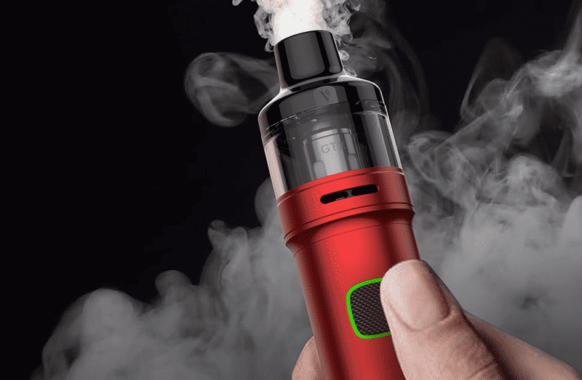

Na imagem acima demonstra a performance da quantidade de fumaça que pode ser emitida pelo produto.

Imagem 2

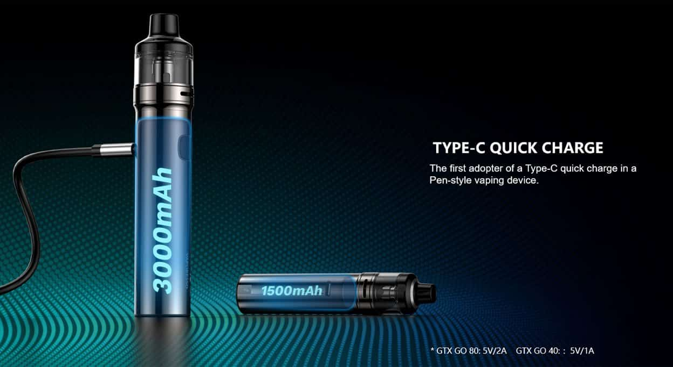

Na imagem acima demonstra a região do conector de carga na traseira, como mencionei acima esse conector poderia ser embaixo do produto, pois esteticamente falando ficaria mais bonito.

`

## Onde encontrar

<https://br-vapers.com/products/gtx-go-40-vaporesso>

<https://voopoobrasil.com.br/loja/vaporesso-gtx-go-80-pod-kit-80w-3000mah/>

# CONCLUSÃO

Em nossos testes o produto funcionou muito bem, deixando a desejar em apenas na estética sobre o conector de carga, fora isso o aparelho tem uma bateria boa, tem um design bonito e sofisticado, o produto tem um valor bem acessível, o que se torna melhor para os iniciantes que desejam obter este tipo de produto, é de fácil manuseio para recarga das essências, e fácil manuseio para a manutenção. Outro ponto positivo é que as resistências são fáceis de encontrar tanto online, como em lojas físicas.

# REFERÊNCIAS BIBLIOGRÁFICAS

<https://vape-blog.com/2021/07/05/review-vaporesso-gtx-go-80-go-40/>